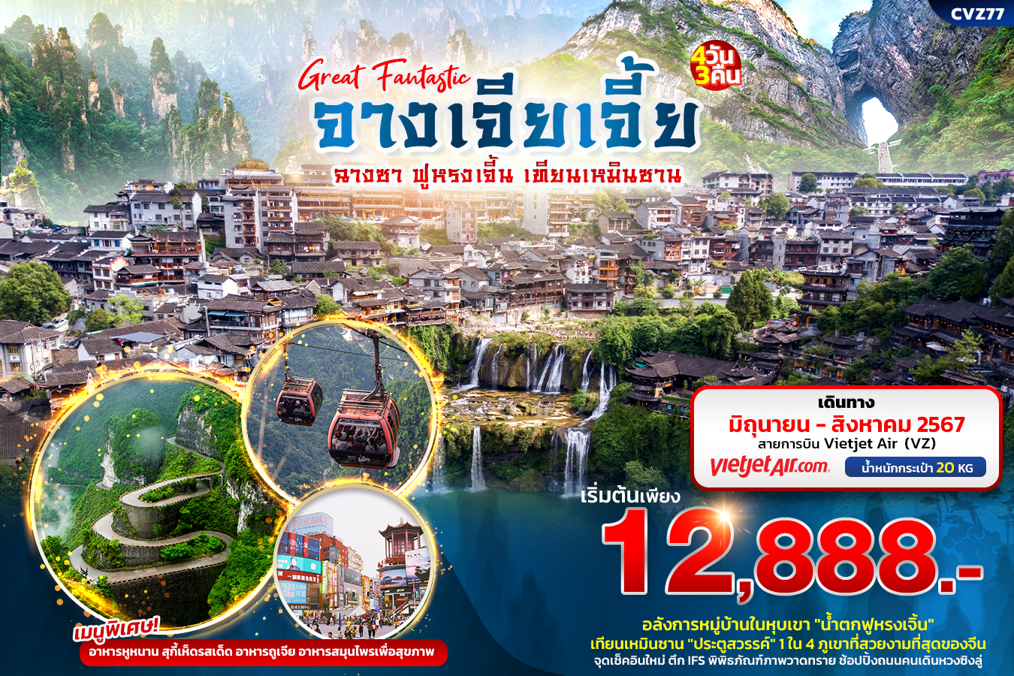

CVZ77 Great Fantastic จางเจียเจี้ย
ฉางซา ฟูหรงเจี้น เทียนเหมินซาน 4วัน3คืน
อลังการหมู่บ้านในหุบเขา "น้ำตกฟูหรงเจิ้น"
เทียนเหมินซาน "ประตูสวรรค์" 1 ใน 4 ภูเขาที่สวยงามที่สุดของจีน
จุดเช็คอินแห่งใหม่ ตึก IFS ช้อปปิ้ง ถนนคนเดินหวงซิงลู่

เมนูพิเศษ!! อาหารหูหนาน สุกี้เห็ดรสเด็ด เป็ดย่างเฟิ่งหวง เซ็ตหม่าล่า หมูย่างเกาหลี
เดินทางโดยสายการบิน VIETJET (VZ) น้ำหนักสัมภาระโหลดใต้ท้องเครื่อง 20 Kg. / CARRY ON 7 Kg.
วันที่ | โปรแกรมท่องเที่ยว | เช้า | เที่ยง | เย็น | โรงแรม
1 | ท่าอากาศยานนานาชาติสุวรรณภูมิ - ท่าอากาศยานนานาชาติฉางซา หวงหัว – ฉางซา VZ3604 BKK-CSX 17.50-22.05 |  |  |  | Yishang Hotel ChangSha Hotel 4*  หรือระดับใกล้เคียงกัน
2 | จางเจียเจี้ย – เทียนเหมินซาน (รวมกระเช้า+รถอุทยาน) - ระเบียงกระจก(รวมผ้าหุ้มรองเท้า) - ชมถ้ำประตูสวรรค์ (รวมบันไดเลื่อน)  *OPTION โชว์สุนัขจิ้งจอกขาว หรือ โชว์เสน่ห์เชียงซีซิ่ว |  |  |  | Mellow Crystal Hotel 4*  หรือระดับใกล้เคียงกัน
3 | ศูนย์สมุนไพรจีน – พิพิธภัณฑ์ภาพวาดทราย – ร้านใบชา - เมืองโบราณฟูหรงเจิ้น – น้ำตกฟูหรงเจิ้น – จางเจียเจี้ย  *OPTION เขาอวตาร |  |  |  | TIAN ZI ตึก VIP Hotel 4*  หรือระดับใกล้เคียงกัน
4 | จางเจียเจี้ย - ร้านหยก – ผ่านชมหุบเขาป่ายจ้าง – ร้านยางพารา – เมืองฉางซา - ถนนคนเดินหวงซิงลู่ หรือ CHANGSHA BAILIAN OUTLET - ท่าอากาศยานนานาชาติฉางซา หวงหัว – ท่าอากาศยานนานาชาติสุวรรณภูมิ VZ3605 CSX-BKK 22.55-01.30

วันเดินทาง | ราคาผู้ใหญ่  (บาท) | ราคาเด็ก  (อายุ 02-18)  (บาท) | พักเดี่ยว/เดินทางท่านเดียวเพิ่ม (บาท) | ที่นั่ง | หมายเหตุ
01-04 มิถุนายน 2567 | 13,888 | ไม่มีราคาเด็ก  (เด็ก INF อายุไม่เกิน 2 ปี ราคา 6,500 บาท | 4,000 | 20
03-06 มิถุนายน 2567 | 12,888 |  |  | 20
08-11 มิถุนายน 2567 | 13,888 |  |  | 20
10-13 มิถุนายน 2567 | 12,888 |  |  | 20
15-18 มิถุนายน 2567 | 13,888 |  |  | 20
17-20 มิถุนายน 2567 | 12,888 |  |  | 20
22-25 มิถุนายน 2567 | 13,888 |  |  | 20
24-27 มิถุนายน 2567 | 12,888 |  |  | 20
29 มิถุนายน – 02 กรกฎาคม 2567 | 13,888 |  |  | 20
01-04 กรกฎาคม 2567 | 12,888 |  |  | 20
06-09 กรกฎาคม 2567 | 13,888 |  |  | 20
08-11 กรกฎาคม 2567 | 12,888 |  |  | 20
24-27 สิงหาคม 2567 | 13,888 |  |  | 20
26-29 สิงหาคม 2567 | 13,888 |  |  | 20
31 สิงหาคม-03 กันยายน 2567 | 13,888 |  |  | 20
FLIGHT:
DEPARTURE: VZ3604 BKK-CSX 17.50-22.05
RETURN : VZ 3605 CSX-BKK 22.55-01.30
วันที่หนึ่ง ท่าอากาศยานนานาชาติสุวรรณภูมิ - ท่าอากาศยานนานาชาติฉางซา หวงหัว – ฉางซา

15.00 น. พร้อมกัน ณ ท่าอากาศยานนานาชาติสุวรรณภูมิ อาคารผู้โดยสารขาออกระหว่างประเทศ ชั้น 4 เคาน์เตอร์สายการ
บิน VIETJET (VZ) โดยมีเจ้าหน้าที่บริษัทฯ คอยต้อนรับอำนวยความสะดวกด้านเอกสาร
17.00 น. ออกเดินทางสู่ ท่าอากาศยานนานาชาติฉางซา หวงหัว สาธารณรัฐประชาชนจีน โดยสายการบิน VIETJET (VZ) เที่ยวบินที่ VZ3604
22.05 น เดินทางถึง ท่าอากาศยานนานาชาติฉางซา หวงหัว สาธารณรัฐประชาชนจีน นำท่านสู่ขั้นตอนการตรวจคนเข้าเมืองและศุลกากร (เวลาท้องถิ่นที่ประเทศจีนเร็วกว่าประเทศไทย 1 ชั่วโมง)
นำท่านเดินทางสู่ฉางซา เมืองเอกของมณฑลหูหนาน ตั้งอยู่ในเขตลุ่มแม่น้ำเซียง จึงทำให้ที่นี่มีความอุดมสมบูรณ์ทั้งทางธรรมชาติ และวัฒนธรรม ที่สำคัญยังเป็นบ้านเกิดของ เหมา เจ๋อตุง อดีตผู้นำของจีนอีกด้วย
จากนั้นนำทุกท่านเข้าสู่โรงแรมที่พักและอิสระตามอัธยาศัย
ที่พัก : Yishang Hotel ChangSha Hotel 4* หรือระดับใกล้เคียงกัน
(ชื่อโรงแรมที่ท่านพัก ทางบริษัทจะทำการแจ้งพร้อมใบนัดหมาย 5-7 วัน ก่อนวันเดินทาง)
วันที่สอง จางเจียเจี้ย – เทียนเหมินซาน (รวมกระเช้า+รถอุทยาน) - ระเบียงกระจก(รวมผ้าหุ้มรองเท้า) - ชมถ้ำประตูสวรรค์
(รวมบันไดเลื่อน) *OPTION โชว์สุนัขจิ้งจอกขาว หรือ โชว์เสน่ห์เชียงซีซิ่ว อาหาร เช้า, เที่ยง, เย็น

เช้า รับประทานอาหารเช้า (มื้อที่1)
เดินทางสู่จางเจียเจี้ย เป็นที่รู้จักจากทิวทัศน์ธรรมชาติที่สวยงาม โดยเฉพาะอุทยานแห่งชาติจางเจียเจี้ย ซึ่งได้รับการยกย่องให้เป็นมรดกโลกทางธรรมชาติโดยองค์การยูเนสโกในปี 1992
เที่ยง รับประทานอาหารเที่ยง (มื้อที่2)
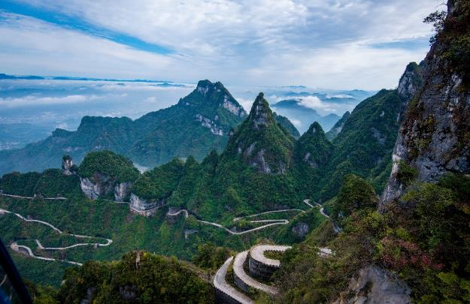
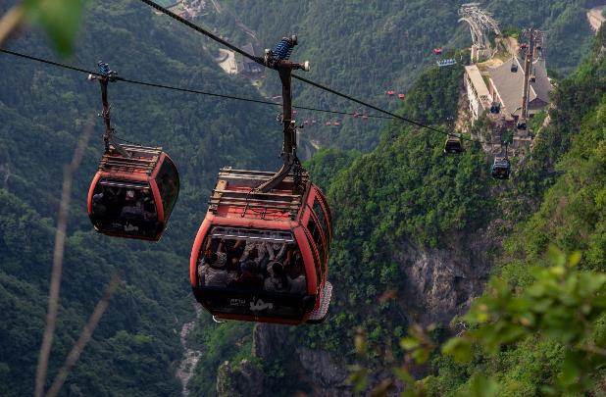
พิชิต ภูเขาเทียนเหมินซาน(Tianmen Mountain) นำท่านนั่งกระเช้า+รถอุทยาน ขึ้นสู่เขาเทียนเหมินซาน ซึ่งมี ความยาวถึง 7.5 กิโลเมตร ชมความมหัศจรรย์หน้าผาลอยฟ้า สัมผัสความแปลกใหม่ของการท่องเที่ยว ชมต้นไม้ออกมาจากซอกหิน หลากหลายพันธุ์ ดอกไม้ป่าตามฤดูกาล ท่านจะได้ชมความงามของภูเขา ภูผา นับร้อยยอดสูงเสียดฟ้า งามแปลกตา (ค่าทัวร์รวมค่ากระเช้า+รถอุทยาน)
Highlight! หากใครเดินทางถึง บนเขาเทียนเหมินซาน จะถือว่าเป็น ผู้พิชิต ถนน 99 โค้ง เพราะถนนที่นี่คดเคี้ยวและมีทางโค้งกว่า 99 โค้ง
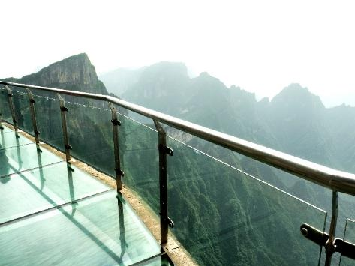
พร้อมเดินพิสูจน์วัดใจ ความหวาดเสียวของ ระเบียงแก้ว (Glass Balcony) (ค่าทัวร์รวมผ้าหุ้มรองเท้า) มีความยาว ประมาณ 60 เมตร สูง กว่าระดับน้ำทะเล 1.4 กิโลเมตร ชมวิวทิวทัศน์ของภูเขาเทียนเหมินซานและเมืองจางเจียเจี้ยได้ 360 องศา(ขอสงวนสิทธิ์หากสะพานแก้วปิดให้บริการในวันที่สภาพอากาศไม่ดี)
Highlight! ถ่ายภาพมุมสูงจาก เป็นสะพานกระจกใสที่ ยาวและสูง ที่สุดในโลก!!
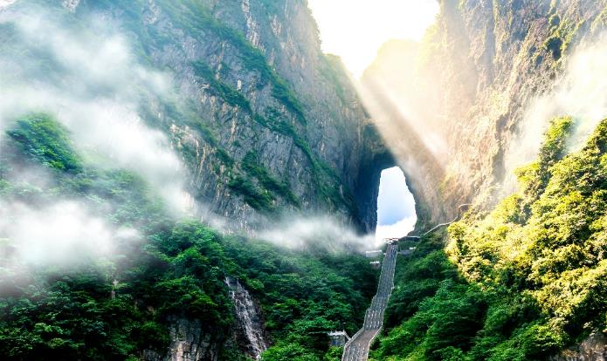
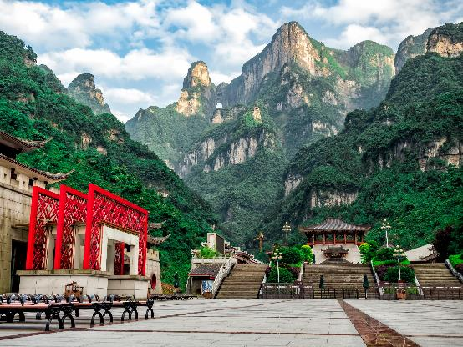
ชมความงามของถ้ำเทียนเหมินซาน หรือ ถ้ำประตูสวรรค์ (The Heaven's Gate of Tianmen Shan) (ค่าทัวร์รวมค่าบันไดเลื่อน) เป็น 1 ใน 4 ภูเขาที่สวยที่สุดของประเทศจีน สาเหตุที่เรียกว่าเทียนเหมินซานเพราะว่าภูเขาเกิดระเบิดขึ้นเองโดยธรรมชาติจนกลายเป็นถ้ำประตูนี้มีความสูง 131.5 เมตร ความกว้าง 57 เมตร ความลึก 60 เมตร ถ่ายรูปชมความงามซึ่งเคยมีชาวรัสเซียได้ขับเครื่องบินเล็กลอดผ่านช่องภูเขาประตูสวรรค์มาแล้วเป็นสถานที่ที่น่าสนใจ

หมายเหตุ : การนั่งกระเช้าขึ้น-ลงเขาเทียนเหมินซาน หากกระเช้าปิดซ่อมบำรุง ทางบริษัทฯ ขอสงวนสิทธิ์พานั่งรถอุทยาน+บันไดเลื่อน ขึ้นไปบนถ้ำเทียนเหมินซาน และหากรถ+บันไดลื่อน ของอุทยานไม่สามารถขึ้นไปที่ถ้ำเทียนเหมินซานได้ นำท่านผ่านชมถ้ำแทน ทั้งนี้ขึ้นอยู่กับสภาพภูมิอากาศและความปลอดภัยของนักท่องเที่ยวเป็นหลัก โดยยึดตามประกาศจากทางอุทยานเป็นสำคัญ ทางบริษัทฯ ขอสงวนสิทธิ์ไม่คืนเงิน โดยที่ไม่แจ้งให้ทราบล่วงหน้า*

*OPTION: โชว์สุนัขจิ้งจอกขาว ราคาท่านละ 400 หยวน
โชว์นางจิ้งจอกขาว "The Love Story of a Woodenman and a Fairy Fox" หรือ "Tianmen Fox Fairy" เนื้อเรื่องอิงจากนิทานพื้นบ้านจีน เกี่ยวกับความรักระหว่างนางฟ้าจิ้งจอกกับชายตัดไม้ผู้เป็นที่รัก การแสดงที่ถือว่าครบครันด้วยอารมณ์ต่างๆ ชวนให้เคลิบเคลิ้มไปกับการแสดง
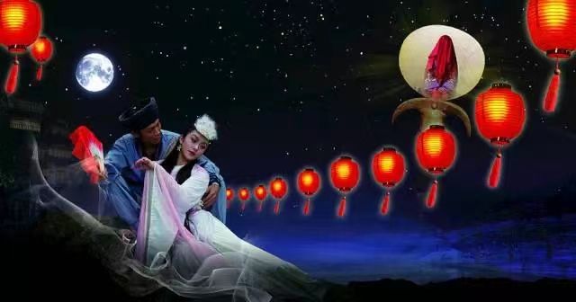
*ในกรณีโชว์สุนัขจิ้งจอกขาวปิดไม่มีการแสดง ทุกท่านสามารถเลือกซื้อโชว์เสน่ห์เซียงซีซิ่วแทน

*OPTION: โชว์เสน่ห์เซียงซีซิ่ว ราคาท่านละ 400 หยวน
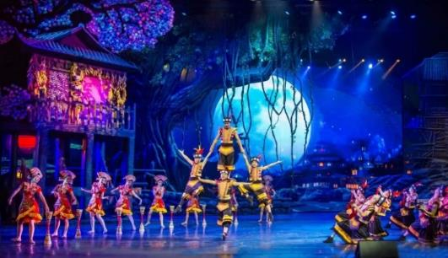
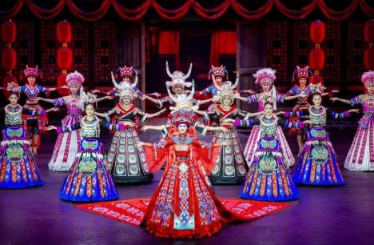
โชว์เสน่ห์เซียงซีซิ่ว "Xiangxi Impression Show" การแสดงเกี่ยวกับวัฒนธรรม ประวัติศาสตร์ วัฒนธรรมและอื่นๆ ของมณฑลหูหนาน มีความเป็นเอกลักษณ์เฉพาะตัว แสงสี ฉากอลังการ เทคนิคพิเศษแสงสีเสียง นักแสดงกว่า 500 คน และนักร้องท้องถิ่น 100 คน
เย็น รับประทานอาหารเย็น (มื้อที่3)
ที่พัก : Mellow Crystal Hotel 4*หรือระดับใกล้เคียงกัน
(ชื่อโรงแรมที่ท่านพัก ทางบริษัทจะทำการแจ้งพร้อมใบนัดหมาย 5-7 วันก่อนวันเดินทาง)
วันที่สาม ศูนย์สมุนไพรจีน – พิพิธภัณฑ์ภาพวาดทราย – ร้านใบชา - เมืองโบราณฟูหรงเจิ้น – น้ำตกฟูหรงเจิ้น – จางเจียเจี้ย
*OPTION เขาอวตาร อาหาร เช้า, เที่ยง, เย็น

เช้า รับประทานอาหารเช้า (มื้อที่4)
เยี่ยมชมศูนย์สมุนไพรจีน ฟังบรรยายสรรพคุณสมุนไพรจีนที่มีชื่อเสียงมากว่าพันปี พร้อมรับบริการนวดเท้าคลายความเมื่อยล้า ฟรีไม่มีค่าใช้จ่าย ศิลปะสร้างสรรมาจากธรรมชาติชมพิพิธภัณฑ์ภาพวาดทราย “จวินเซิงฮว่าเยี่ยน” พิพิธภัณฑ์ที่จัดแสดงภาพวาดของหลี่จวินเซิง ซึ่งเป็นผู้ที่ริเริ่ม ศิลปะแบบใหม่ ที่เรียกกันว่า จิตรกรรม ภาพเม็ดทราย ที่ใช้วัสดุธรรมชาติ เช่นกรวดสี เม็ดทราย กิ่งไม้ หิน ฯลฯ มาจัดแต่งเป็นภาพทิวทัศน์ จิตรกรรมที่รังสรรค์มาล้วนได้รับรางวัล การยกย่องมากมายหลายปีซ้อนจนเป็นที่เลื่องลือไปทั่วโลก
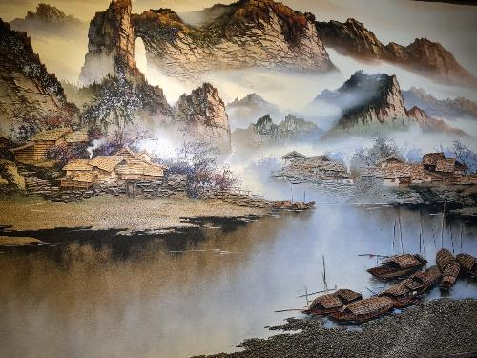
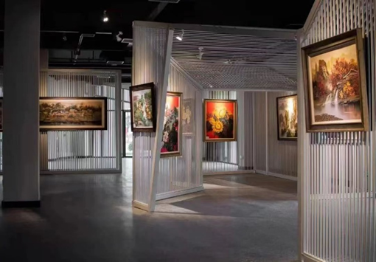
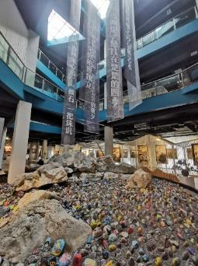

แวะร้านใบชาเป็นสินค้าขึ้นชื่อของประเทศจีน ว่ารสชาติและความพิถีพิถันในขั้นตอนการดูแลและการคัดสรรใบชาที่ดีมีคุณภาพ และมีชาหลากหลายสายพันธุ์ ให้ทุกท่านเลือกซื้อเป็นของฝากให้กับคนรู้ใจ
เที่ยง รับประทานอาหารเที่ยง (มื้อที่5)
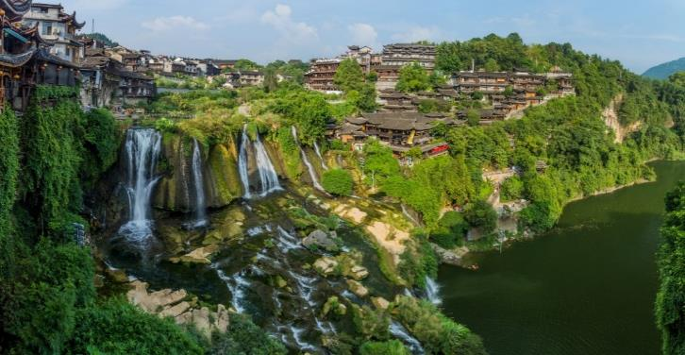
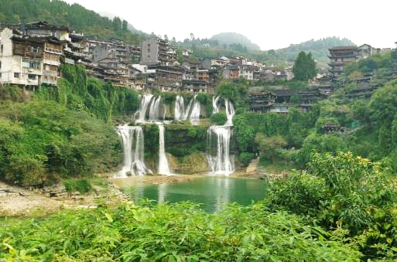
เดินทางสู่เมืองฟูหรงเจิ้น เช็คอินถ่ายภาพเมืองโบราณฟูหรงเจิ้น (Furong Ancient Town) ซึ่งตั้งอยู่เขตปกครองตนเองเผ่าน้อยถู่เจียและเผ่าเหมียวเมืองเซียงซี ที่ถูกขนานนามว่า เมืองแห่งน้ำตก เนื่องจากสถานที่แห่งนี้ตั้งอยู่บนภูเขาสูง ที่รายล้อมด้วยสายน้ำที่ไหลผ่านบ้านเรือน จนกลายมาเป็นฉากสวยๆ ในภาพยนตร์เรื่อง Hibiscus Town ที่ฉายในจีนเมืองปี 1986 ตะลุยสถานที่ชื่อดังอย่าง น้ำตกฟูหรงเจิ้น (Furong Waterfall) ซึ่งเป็นเอกลักษณ์อยู่ใจกลางของเมืองฟูหรงเจิ้น ถ้ามองจากฝั่งตรงข้ามจะดูเสมือนว่าเมืองตั้งอยู่บนหน้าผาที่มีน้ำตกไหลอยู่ข้างล่าง น้ำตกนี้มีขนาดกว้างประมาณ 40 เมตร และสูงประมาณ 60 เมตร เป็นน้ำตกขนาดใหญ่ที่สุดในหูหนาน นำท่านขึ้นรถปรับอากาศเพื่อเดินทางสู่จางเจียเจี้ย (ใช้เวลาเดินทางประมาณ 1.30 ชั่วโมง)
Highlight! ซึ่งความพิเศษอีกอย่างของที่นี่คือเราสามารถเดินผ่านด้านหลังม่านน้ำตกได้

*OPTION: เขาอวตาร ราคาท่านละ 700 หยวน
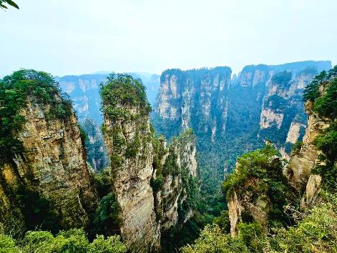
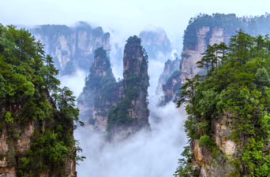
ความงามที่หาที่ใดเปรียบไม่ได้ เขาอวตาร (Avatar Mountain) เขาเทียนจื่อซาน หรือ เขาจักรพรรดิ หรือ ที่คนไทยรู้จักกันในนามหุบเขาอวตาร ตั้งอยู่ในเขต “อุทยานแห่งชาติจางเจียเจี้ย” (The Zhangjiajie National Forest) เดินทางโดยขึ้นลิฟท์แก้วไป่หลงสู่ยอดเขา จะได้ชมความงามของทิวทัศน์ที่สุด ตื่นตาตื่นใจกับยอดเขาสูงชันนี้โด่งดังจากเสาหินสูงตระหง่านที่ปกคลุมด้วยพืชพรรณ ซึ่งคล้ายกับภูเขาที่ลอยอยู่บนดาวเคราะห์ Pandora ในภาพยนตร์เรื่อง Avatar ปี 2009 และ Avatar: The Way of Water ปี 2022
Highlight! ลิฟท์แก้วที่เขาอวตาร
มีความสูงที่สุด และเร็วที่สุดในโลก!!

เย็น รับประทานอาหารเย็น (มื้อที่6)
ที่พัก : TIAN ZI ตึก VIP Hotel 4* หรือระดับใกล้เคียงกัน
(ชื่อโรงแรมที่ท่านพัก ทางบริษัทจะทำการแจ้งพร้อมใบนัดหมาย 5-7 วัน ก่อนวันเดินทาง)
เช้า รับประทานอาหารเช้า (มื้อที่7)
วันที่สี่ จางเจียเจี้ย - ร้านหยก – ผ่านชมหุบเขาป่ายจ้าง – ร้านยางพารา – เมืองฉางซา- ถนนคนเดินหวงซิงลู่ หรือ
CHANGSHA BAILIAN OUTLET - ท่าอากาศยานนานาชาติฉางซา หวงหัว – ท่าอากาศยานนานาชาติสุวรรณภูมิ อาหาร เช้า, เที่ยง, เย็น

แวะชมร้านหยก เลือกซื้อหยกซึ่งเป็นอัญมณีล้ำค่ากว่าทองและเพชร เชื่อว่าเป็นเครื่องประดับนำโชคเป็นสิริมงคลแก่ผู้ที่ได้มาครอบครอง และช่วยปัดเป่าสิ่งไม่ดีหรืออันตราย ถือเป็นสินค้าขึ้นชื่อของจีน นั่งรถผ่านชมเขาป่ายจ้าง มีความยาวทั้งหมดประมาณ 15 กิโลเมตร สถานที่แห่งนี้มีความสำคัญอย่างมากเนื่องจากเป็นสถานที่ๆ ทหารจีนไว้ทำการสู้รบ ทำสงคราม มากกว่า 100 ครั้ง จนได้ชื่อว่า ป่ายจ้าง เพราะในภาษาจีน ป่าย แปลว่า หนึ่งร้อย และจ้างแปลว่า สงครามสู้รบ จึงนำมารวมกันจนได้ชื่อสถานที่แห่งนี้ พาทุกท่านชมร้านยางพารา ให้ท่านเลือกชมชื้อผลิตภัณฑ์ที่ทำจากยางพารามากมายหลากหลายรูปแบบ นำท่านเดินทางกลับสู่ ตัวเมืองฉางซา
เที่ยง รับประทานอาหารเที่ยง (มื้อที่8)
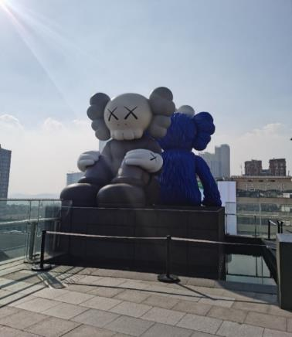
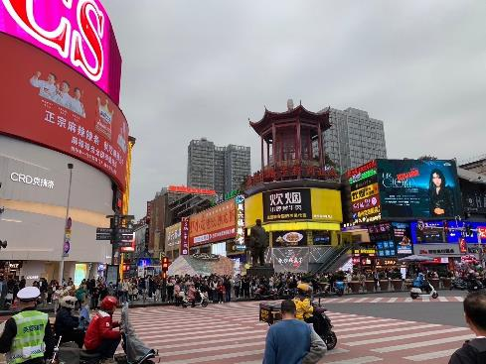
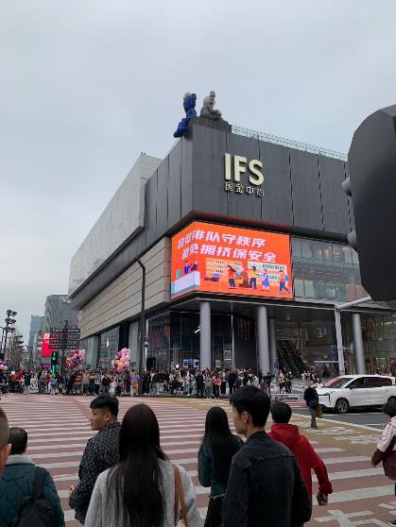
ช้อปปิ้งนถนนคนเดินที่โด่งดังที่สุดแห่งหนึ่งในเมืองฉางซา ถนนคนเดินหวงซิงลู่ (Huangxing Road Walking Street) เรียงรายไปด้วยร้านค้า ร้านอาหาร และแผงขายของต่างๆ มากมาย เป็นสถานที่ที่เหมาะสำหรับการช้อปปิ้ง ทานอาหาร และสัมผัสวัฒนธรรมท้องถิ่น เดินชิลๆ ก็อาจจะได้พบ ตึก IFS เป็นจุดเช็คอินแห่งใหม่ ความพิเศษคือมีตุ๊กตา KAWS สองตัวนั่งหันหลังชนกัน อยู่ด้านบนของอาคาร เป็นศิลปะที่มีชื่อเสียงระดับโลกจนใครหลายคนต้องมีไว้ในครอบครองคือ คอวส์ หรือตัวการ์ตูนหน้าตาประหลาดที่มีหัวเป็นกะโหลก ดวงตาเป็นรูปกากบาท (XX) และมีหูเป็นทรงกระดูกไขว้
Highlight! สายช้อปต้องรู้ ถ้าโชคดีก็จะได้เจอ สินค้าแบรน ราคาประหยัด เพราะร้านแบรนด์เนมบนถนนคนเดินหวงซิงลู่มีช่วงลดราคาอยู่บ่อยๆ

*ในกรณีที่ไม่สามารถเดินทางไปถนนคนเดินหวงซิงลู่ ได้ เนื่องจากตลาดปิดหรือจราจรติดขัดรถหนาแน่น ทางบริษัทฯ ขอเปลี่ยนนำทุกท่านไปช้อปปิ้งที่ CHANGSHA BAILIAN OUTLET แทน

เย็น รับประทานอาหารเย็น (มื้อที่9)
สมควรแก่เวลานำทุกท่านเดินทางสู่ ท่าอากาศยานนานาชาติฉางซา หวงหัว สาธารณรัฐประชาชนจีน
22.55 น. เดินทางสู่ ประเทศไทย โดยสายการบิน VIETJET (VZ) เที่ยวบินที่ VZ3605
01.30 น. เดินทางถึง ท่าอากาศยานนานาชาติสุวรรณภูมิ ประเทศไทย โดยสวัสดิภาพ
*******************************************
หมายเหตุ* โปรแกรมอาจมีการสลับวันหรือเปลี่ยนแปลงไปตามความเหมาะสมโดยไม่แจ้งให้ทราบล่วงหน้า
ขึ้นอยู่กับตามสถานการณ์ท้องถิ่น สถานที่ท่องเที่ยว เทศกาล หรือ สภาพอากาศท้องถิ่น ณ เวลานั้น
ทั้งนี้การเปลี่ยนทางบริษัทจะคำนึงถึงประโยชน์และความปลอดภัยของทุกท่านเป็นหลักสำคัญ

การเที่ยวชมบริเวณเขตพื้นที่ราบสูง ซึ่งมีอากาศเบาบางมีความกดอากาศต่ำ มีผลทำให้ร่างกายรับออกซิเจนได้น้อยกว่าปกติ อาจส่งผลให้เกิดอาการแพ้พื้นที่สูงได้ ข้อเสนอแนะ อาการนี้สามารถเกิดขึ้นได้กับทุกเพศทุกวัย ควรซื้อประกันสุขภาพที่คุ้มครองเพียงพอสำหรับค่ารักษาพยาบาลและค่าใช้จ่ายอื่นๆ ที่เกี่ยวข้อง หรืออาจพบแพทย์เพื่อประเมินความพร้อมก่อนเดินทาง หากไม่ได้ระมัดระวังเรื่องสุขภาพ หลายกรณีมีอันตรายถึงชีวิต

**ประกันการเดินทางของบริษัท จัดทำให้เป็นประกันอุบัติเหตุในการเดินทางเท่านั้น ไม่รวมประกันสุขภาพและโรคประจำตัว หากผู้เดินทางต้องการซื้อประกันสุขภาพเพิ่ม กรุณาสอบถามเจ้าหน้าที่ หรือ หัวหน้าทัวร์ก่อนการเดินทาง

เงื่อนไขการให้บริการ

► การเดินทางครั้งนี้จะต้องมีจำนวน 15 ท่านขึ้นไป กรณีไม่ถึงจำนวนดังกล่าว
- จะส่งจอยน์ทัวร์กับบริษัทที่มีโปรแกรมใกล้เคียงกัน
- หรือเลื่อน หรือยกเลิกการออกเดินทาง โดยทางบริษัทฯ จะทำการแจ้งให้ท่านทราบล่วงหน้าก่อนการเดินทาง 15 วัน
- หรือขอสงวนสิทธิในการปรับราคาค่าบริการเพิ่ม (ในกรณีที่ผู้เดินทางไม่ถึง 15 ท่าน และท่านยังประสงค์เดินทางต่อ) โดยทางบริษัทจะทำการแจ้งให้ท่านทราบก่อนล่วงหน้า
► ในกรณีที่ลูกค้าต้องออกตั๋วโดยสารภายในประเทศ กรุณาติดต่อเจ้าหน้าที่ของบริษัทฯ ก่อนทุกครั้ง มิฉะนั้นทางบริษัทจะไม่ รับผิดชอบใดๆ ทั้งสิ้น
► การจองทัวร์และชำระค่าบริการ
- กรุณาชำระค่ามัดจำ ท่านละ 8,000 บาท
- ค่าทัวร์ส่วนที่เหลือชำระ 15-20 วันก่อนออกเดินทาง กรณีบริษัทฯ ต้องออกตั๋วหรือวีซ่าออกใกล้วันเดินทางท่านจำเป็นต้องชำระค่าทัวร์ส่วนที่เหลือตามที่บริษัทกำหนดแจ้งเท่านั้น
**สำคัญ**สำเนาหน้าพาสปอร์ตผู้เดินทาง (จะต้องมีอายุเหลือมากกว่า 6 เดือน ก่อนหมดอายุนับจากวันเดินทางไป-กลับและจำนวนหน้าหนังสือเดินทางต้องเหลือว่างสำหรับติดวีซ่าไม่ต่ำกว่า 3 หน้า) **กรุณาตรวจสอบก่อนส่งให้บริษัทมิฉะนั้นทางบริษัทจะไม่รับผิดชอบกรณีพาสปอร์ตหมดอายุ ** กรุณาส่งพร้อมพร้อมหลักฐานการโอนเงินมัดจำ
เงื่อนไขการยกเลิก

- ยกเลิกก่อนการเดินทางตั้งแต่ 30 วันขึ้นไป คืนเงินค่าทัวร์โดยหักค่าใช้จ่ายที่เกิดขึ้นจริง
- ยกเลิกก่อนการเดินทาง 25-45 วัน ยึดเงิน 50% จากยอดที่ลูกค้าชำระมา และเก็บค่าใช้จ่ายที่เกิดขึ้นจริง(ถ้ามี)
- ยกเลิกก่อนการเดินทางน้อยกว่า 15 วัน ขอสงวนสิทธิ์ยึดเงินเต็มจำนวน
*กรณีมีเหตุยกเลิกทัวร์ โดยไม่ใช่ความผิดของบริษัททัวร์ คืนเงินค่าทัวร์โดยหักค่าใช้จ่ายที่เกิดขึ้นจริง(ถ้ามี)
*ค่าใช้จ่ายที่เกิดขึ้นจริง เช่น ค่ามัดจำตั๋วเครื่องบิน โรงแรม ค่าวีซ่า และค่าใช้จ่ายจำเป็นอื่นๆ
กรณีจองทัวร์วันหยุดเทศกาล วันหยุดนักขัตฤกษ์ วันหยุดยาวต่อเนื่อง
หากได้มีการแจ้งยกเลิกทัวร์ ทางบริษัทฯ ขอสงวนสิทธิ์เก็บค่าทัวร์ทั้งหมด โดยไม่มีเงื่อนไขใดๆ ทั้งสิ้น

(บริษัท ดำเนินการให้ กรณียกเลิกทั้งหมด หรืออย่างใดอย่างหนึ่ง ไม่สามารถรีฟันด์เป็นเงินหรือการบริการอื่นๆ ได้)
อัตราค่าบริการนี้ รวม

- ค่าตั๋วโดยสารเครื่องบินไป-กลับ ชั้นประหยัดพร้อมค่าภาษีสนามบินทุกแห่งตามรายการทัวร์ข้างต้น (ตั๋วกรุ๊ปไม่สามารถUpgradeที่นั่ง ได้ และต้องเดินทางไป-กลับพร้อมตั๋วกรุ๊ปเท่านั้นไม่สามารถเลื่อนวันได้)
- ค่าที่พักห้องละ 2-3 ท่าน ตามโรงแรมที่ระบุไว้ในรายการหรือ ระดับใกล้เคียงกัน
กรณีพัก 3 ท่านถ้าวันที่เข้าพักห้องโรงแรม ไม่มีห้อง TRP ( 3 ท่าน) อาจจำเป็นต้องแยกพัก 2 ห้อง (มีค่าใช้จ่ายพักเดี่ยวเพิ่ม) กรณีห้อง TWIN BED (เตียงเดี่ยว 2 เตียง) ซึ่งโรงแรมไม่มีหรือเต็ม ทางบริษัทขอปรับเป็นห้อง DOUBLE BED แทนโดยมิต้องแจ้งให้ทราบล่วงหน้า หรือ หากต้องการห้องพักแบบ DOUBLE BED ( 1 เตียงใหญ่) ซึ่งโรงแรมไม่มีหรือเต็ม ทางบริษัทขอปรับเป็นห้อง TWIN BED แทนโดยมิต้องแจ้งให้ทราบล่วงหน้า
กรณีห้องพักในเมืองที่ระบุไว้ในโปรแกรมมีเทศกาลวันหยุด มีงานแฟร์ต่างๆ บริษัทฯ ขอจัดที่พักในเมืองใกล้เคียงแทน
- ค่าอาหาร ค่าเข้าชม และ ค่ายานพาหนะทุกชนิด ตามที่ระบุไว้ในรายการทัวร์ข้างต้น เจ้าหน้าที่บริษัทฯ คอยอำนวยความสะดวกตลอดการเดินทาง
- ค่าน้ำหนักกระเป๋าสายการ VIETJET (VZ) สัมภาระโหลดใต้ท้องเครื่อง 20 กิโลกรัม ถือขึ้นเครื่องได้ 7 กิโลกรัม และค่าประกันวินาศภัยเครื่องบินตามเงื่อนไขของแต่ละสายการบินที่มีการเรียกเก็บ กรณีสัมภาระเกินท่านต้องเสียค่าปรับตามที่สายการบินเรียกเก็บ
- ค่าประกันอุบัติเหตุตามกรมธรรม์วงเงิน 1,000,000 บาท ค่ารักษาพยาบาล ตามเงื่อนไขของบริษัทฯ ประกันภัยที่บริษัททำไว้ ทั้งนี้ย่อมอยู่ในข้อจำกัดที่มีการตกลงไว้กับบริษัทประกันชีวิต ทุกกรณี ต้องมีใบเสร็จและเอกสารรับรองทางการแพทย์ จากหน่วยงานที่เกี่ยวข้อง เงื่อนไขนี้ไม่คุ้มครองโรคประจำตัว การสูญเสียทรัพย์สินส่วนตัวของผู้เดินทาง และไม่รวมประกันสุขภาพ ท่านสามารถสั่งซื้อประกันสุขภาพเพิ่มได้จากบริษัทประกันทั่วไป
- ค่าภาษีสนามบิน และค่าภาษีน้ำมันตามรายการทัวร์
- ค่ารถปรับอากาศนำเที่ยวตามระบุไว้ในรายการ พร้อมคนขับรถ (กฎหมายไม่อนุญาตให้คนขับรถเกิน 12 ช.ม./วัน
- ค่า Vat 7% และ ค่าภาษีหัก ณ ที่จ่าย 3%

อัตราค่าบริการนี้ ไม่รวม

- ค่าทำหนังสือเดินทางไทย และเอกสารต่างด้าวต่างๆ
- ค่าใช้จ่ายอื่นๆ ที่นอกเหนือจากรายการระบุ อาทิเช่น ค่าอาหาร เครื่องดื่ม ค่าซักรีด ค่าโทรศัพท์ เป็นต้น
- ค่าภาษีทุกรายการคิดจากยอดบริการ, ค่าภาษีเดินทาง (ถ้ามีการเรียกเก็บ)
- ค่าภาษีน้ำมันที่สายการบินเรียกเก็บเพิ่มภายหลังจากทางบริษัทฯ ได้ออกตั๋วเครื่องบิน และได้ทำการขายโปรแกรมไปแล้ว
- ค่าพนักงานยกกระเป๋าที่โรงแรม
- ค่าวีซ่าเดี่ยว(กรณีถ้ามี)
- ขออนุญาตเก็บค่าทิปไกด์วันแรก ณ สนามบิน ค่าทิปไกด์ คนขับรถ ท่านละ 1,500 บาท หรือ 300 หยวน /ท่าน สำหรับหัวหน้าทัวร์แล้วแต่ความประทับใจและน้ำใจจากท่าน
กรุณาอ่านศึกษารายละเอียดทั้งหมดก่อนทำการจอง เพื่อความถูกต้องและความเข้าใจตรงกันระหว่างท่านลูกค้าและบริษัทฯ และเมื่อท่านตกลงชำระเงินมัดจำหรือค่าทัวร์ทั้งหมดกับทางบริษัทฯ แล้ว ทางบริษัทฯ จะถือว่าท่านได้ยอมรับเงื่อนไขข้อตกลงต่างๆ ทั้งหมด
หมายเหตุ

      - บริษัทฯ ขอสงวนสิทธิ์ที่จะเลื่อนการเดินทางหรือปรับราคาค่าบริการขึ้นในกรณีที่มีผู้ร่วมคณะไม่ถึง 15 ท่าน
      - ค่าทัวร์สำหรับคนไทยที่ถือพาสปอร์ตไทย (ปกเล่มสีเลือดหมู) เท่านั้น
      - ขอสงวนสิทธิ์การเก็บค่าน้ำมันและภาษีสนามบินทุกแห่งเพิ่ม หากสายการบินมีการปรับขึ้นก่อนวันเดินทาง
      - บริษัทฯ ขอสงวนสิทธิ์ในการเปลี่ยนเที่ยวบิน โดยมิต้องแจ้งให้ทราบล่วงหน้าอันเนื่องจากสาเหตุต่างๆ
      - บริษัทฯ จะไม่รับผิดชอบใดๆ ทั้งสิ้น หากเกิดกรณีความล่าช้าจากสายการบิน, การยกเลิกบิน, การประท้วง, การนัดหยุดงาน,
การก่อการจลาจล, ภัยธรรมชาติ, การนำสิ่งของผิดกฎหมาย ซึ่งอยู่นอกเหนือความรับผิดชอบของบริษัทฯ
      - บริษัทฯ จะไม่รับผิดชอบใดๆ ทั้งสิ้น หากเกิดสิ่งของสูญหาย อันเนื่องเกิดจากความประมาทของท่าน, เกิดจากการโจรกรรม และ อุบัติเหตุจากความประมาทของนักท่องเที่ยวเอง
      - เมื่อท่านตกลงชำระเงินมัดจำหรือค่าทัวร์ทั้งหมดกับทางบริษัทฯ แล้วทางบริษัทฯ จะถือว่าท่านได้ยอมรับเงื่อนไขข้อตกลงต่างๆ ทั้งหมด
      - รายการนี้เป็นเพียงข้อเสนอที่ต้องได้รับการยืนยันจากบริษัทฯ อีกครั้งหนึ่ง หลังจากได้สำรองโรงแรมที่พักในต่างประเทศเรียบร้อยแล้ว โดยโรงแรมจัดในระดับใกล้เคียงกัน ซึ่งอาจจะปรับเปลี่ยนตามที่ระบุในโปรแกรม
      - การจัดการเรื่องห้องพัก เป็นสิทธิ์ของโรงแรมในการจัดห้องให้กับกรุ๊ปที่เข้าพัก โดยมีห้องพักสำหรับผู้สูบบุหรี่ / ปลอดบุหรี่ได้ โดยอาจจะขอเปลี่ยนห้องได้ตามความประสงค์ของผู้ที่พัก ทั้งนี้ขึ้นอยู่กับความพร้อมให้บริการของโรงแรม และไม่สามารถรับประกันได้
      - กรณีผู้เดินทางต้องการความช่วยเหลือเป็นพิเศษ อาทิเช่น ใช้วิลแชร์ กรุณาแจ้งบริษัทฯ อย่างน้อย14วันก่อนการเดินทาง มิฉะนั้น บริษัทฯ ไม่สามารถจัดการได้ล่วงหน้าได้
      - มัคคุเทศก์ พนักงานและตัวแทนของผู้จัด ไม่มีสิทธิ์ในการให้คำสัญญาใดๆ ทั้งสิ้นแทนผู้จัด นอกจากมีเอกสารลงนามโดยผู้มีอำนาจของผู้จัดกำกับเท่านั้น
      - ผู้จัดจะไม่รับผิดชอบและไม่สามารถคืนค่าใช้จ่ายต่างๆ ได้เนื่องจากเป็นการเหมาจ่ายกับตัวแทนต่างๆ ในกรณีที่ผู้เดินทางไม่ผ่านการพิจารณาในการตรวจคนเข้าเมือง-ออกเมือง ไม่ว่าจะเป็นกองตรวจคนเข้าเมืองหรือกรมแรงงานของทุกประเทศในรายการท่องเที่ยว อันเนื่องมาจากการกระทำที่ส่อไปในทางผิดกฎหมาย การหลบหนี เข้าออกเมือง เอกสารเดินทางไม่ถูกต้อง หรือ การถูกปฏิเสธในกรณีอื่นๆ

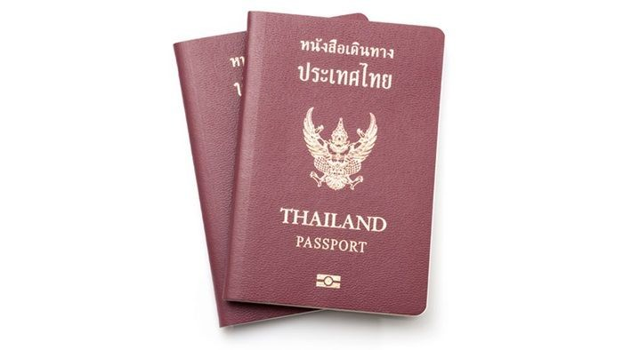
เงื่อนไขฟรีวีซ่าจีน-ไทย

1. ฟรีวีซ่าเริ่มตั้งแต่วันที่ 1 มี.ค.67 เป็นต้นไป สำหรับผู้ถือหนังสือเดินทางธรรมดา (ปกสีแดงเลือดหมู) และผู้ถือหนังสือเดินทางธรรมดาประเทศจีน ในการเดินทางเข้า-ออก ผ่านแดนของทั้ง2ประเทศ
2. กรณีเดินทางเข้า-ออก 1 ครั้ง สามารถอยู่พำนักได้ไม่เกิน 30 วัน
3. กรณีเดินทางเข้า-ออก มากกว่า 1 ครั้ง ในระยะเวลา 180 วัน สามารถอยู่พำนักรวมได้ไม่เกิน 90 วัน
(ยกเว้นกรณีการอยู่พำนักถาวร ทำงาน ศึกษาต่อ กิจกรรมด้านสื่อ หรือกิจกรรมอื่นๆ ที่จำเป็นต้องได้รับการอนุญาตล่วงหน้าจากหน่วยงานที่รับผิดชอบ)
(เงื่อนไขอาจมีการเปลี่ยนแปลง โดยไม่แจ้งให้ทราบล่วงหน้า)

